Негосударственное образовательное частное

учреждение высшего образования

«Московский финансово-промышленный университет “Синергия”

Лабораторный практикум №3 по дисциплине

**«Инструментальные средства информационных систем»**

Выполнил: студент группы

ВБИо-202рсоб

Алиев Давлат Азизович

Москва 2025

1. Компания для проектирования

Название: «ТехноАгро»

Тип: компания в сфере агропромышленных технологий.

2. Описание компании

Сфера деятельности:

* Производство умных теплиц с IoT-датчиками.
* Разработка ПО для мониторинга урожайности.

Миссия: «Обеспечить фермеров инновационными решениями для повышения эффективности сельского хозяйства».

Ключевые параметры:

* Сотрудники: 120 человек (50% — R&D, 30% — производство, 20% — продажи).
* Бизнес-модель: B2B (поставки теплиц) + SaaS (подписка на ПО).
* Конкуренты: «АгроТех», «GreenHouse Systems».
* Стратегия: Лидерство в технологии точного земледелия.

Цели:

|  |  |
| --- | --- |
| Срок | Цели |
| 1 год | 1.Запуск 3 новых моделей теплиц. 2.Выход на рынок Казахстана. 3.Внедрение AI-аналитики в ПО. 4.Увеличение выручки на 25%. 5. Снижение энергопотребления теплиц на 15%. |
| 3 года | 1.Покрытие 30% рынка СНГ. 2. Разработка автономных роботов-поливальщиков. 3.IPO. 4.Партнерство с Минсельхозом РФ. 5. Открытие R&D-центра в Беларуси. |
| 5 лет | 1. Глобальная экспансия (Европа, Азия).  2. Запуск вертикальных ферм.  3.Внедрение блокчейна для отслеживания цепочек поставок.  4. Достижение нулевого углеродного следа.  5. Разработка «умных» семян с датчиками роста. |

3. Организационная структура

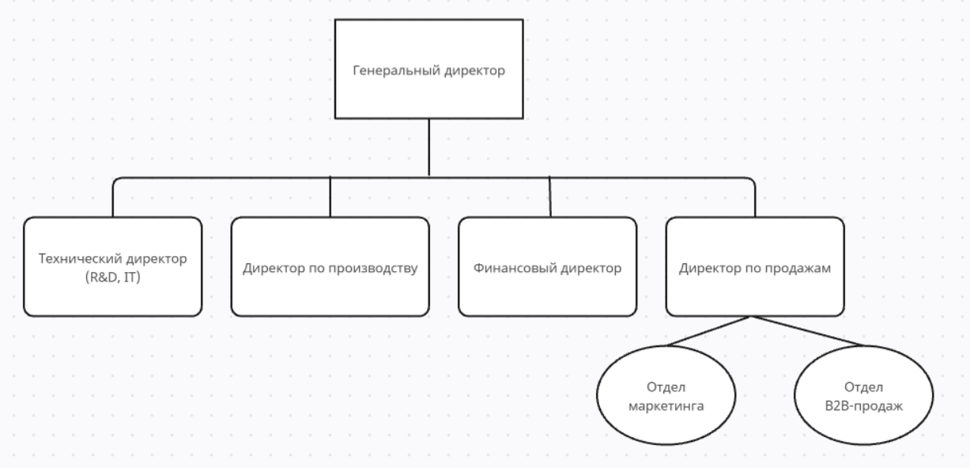

4. Техническая архитектура

Компоненты:

* Оборудование: Серверы (on-premise + облако AWS), IoT-датчики, производственные линии.
* Сети: VPN для филиалов, 5G для полевых датчиков.
* Безопасность: ISO 27001, двухфакторная аутентификация.

5. Системная архитектура (вариант 2)

Уровни:

1. Данные:

* Хранилище данных (PostgreSQL).
* IoT-потоки с датчиков (Apache Kafka).

2. Бизнес-логика:

* Модуль аналитики урожайности (Python).
* Система управления заказами (Java).

3. Приложения:

* Мобильное приложение для фермеров (Flutter).
* Веб-портал для партнеров (React).

Схема:

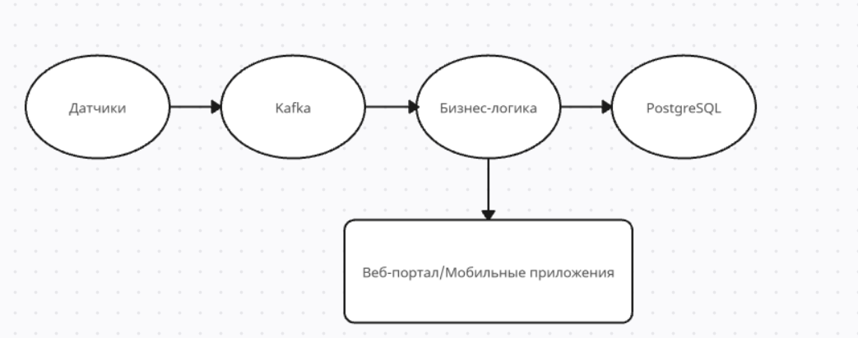

6. Бизнес-архитектура (ментальная карта)

Критические процессы:

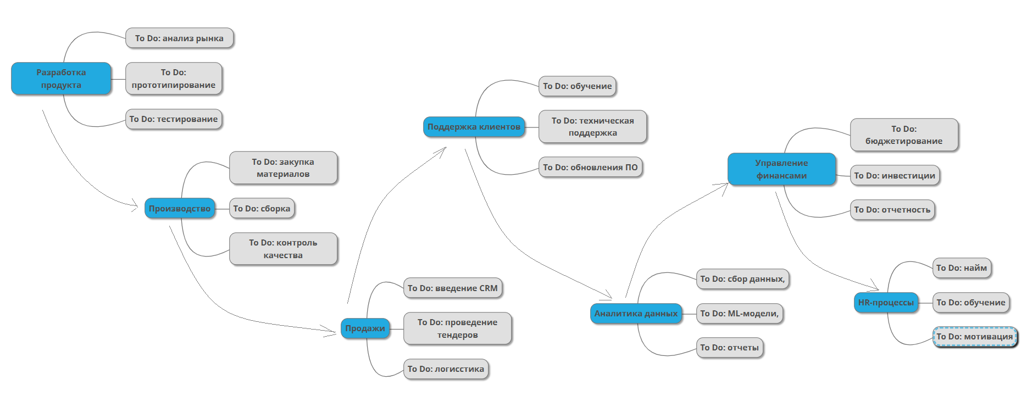

7. Связи между процессами

|  |  |  |
| --- | --- | --- |
| Процесс | Связанные процессы | Характер связи |
| Разработка продукта | Производство, аналитика данных | Технические спецификации -> Запуск линии |
| Производство | Продажи, Поддержка клиентов | Поставка -> Гарантийное обслуживание |
| Аналитика данных | Управление финансами | Отчеты -> Корректировка бюджета |